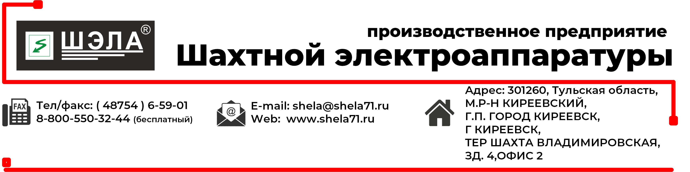

**ОПРОСНЫЙ ЛИСТ**

на изготовление пускателя рудничного реверсивного типа ПРР

Заказчик______________________________________________________________________________

Наименование объекта__________________________________________________________________

Месторасположение объекта_____________________________________________________________

Почтовый адрес________________________________________________________________________

Ф.И.О. контактного лица_________________________________________________________________

т/ф __________________________ E-mail_____________________________________________

|  |  |
| --- | --- |
| **1. Питающая сеть** | |
| 380   660 1140 | |
| **2. Параметры электродвигателя** | |
| 2.1 Номинальная мощность: | _______ кВт |
| 2.2 Номинальный ток: | _______ А |
| **3.Функции защиты** | |
| 3.1 Производитель автоматического выключателя | LSIS |
| 3.2 Защита от токов КЗ и перегрузки | Регулируемая |
| 3.3 Защита аппарата от токов КЗ и перегрузки осуществляется с помощью электронного блока автоматического выключателя | Нет |
| 3.4 Диапазон регулирования уставок расцепителя от перегрузок | 0,4-1,0In |
| 3.5 Диапазон регулирования уставок расцепителя от токов КЗ | 2-12 In |
| **4. Коммутационный аппарат** | |
| 4.1 Производитель контакторов | Chint |
| **5. Конструктивные особенности** | |
| 5.1 Корпус из стали толщиной | 2 мм |
| 5.2 Кабельные вводы | Металлические |
| 5.3 Антикоррозийное покрытие | Порошковый окрас |
| 5.4 Наличие сетевой камеры | Да |
| 5.5 Материал токоведущих шин | Медь |
| **6. Исполнение корпуса** | |
| 6.1 Стандартное (на салазках) | Да |
| 6.2 Навесное (на салазках и крепление на стену, до 100А) | Нет |
| 6.3 Повышенной прочности (на салазках, металл корпуса до 4 мм) | Нет |
| **7.Функции управления** | |
| 7.1 Местное управление с панели ПСУ | Нет |
| 7.2 Дистанционное управление с кнопочного поста | Да |
| **8. Информационные дискретные сигналы** | |
| 8.1 Пускатель включен «Работа» | Да |
| 8.2 Авария «МТЗ-П» | Да |
| 8.3 «Открыто» | Да |
| 8.4 «Закрыто» | Да |
| **9. Световая сигнализация на панели ПСУ** | |
| 9.1 «Авария» | Да |
| 9.2 Пускатель включен «Вкл» | Да |
| 9.3 Короткое замыкание или перегрузка «МТЗ-П» | Да |
| 9.4 Контроль изоляции «БКИ» | Да |
| 9.5 «Открыто» | Да |
| 9.6 «Закрыто» | Да |
| **10. Дополнительные опции** | |
| 10.1 Устройство контроля заземляющей жилы (УКЗ) | Нет |
| 10.2 Прибор учета электроэнергии (УЭ) | Нет |
| 10.3 Контроль и управление по сети RS-485 (IT) | Нет |
| 10.4 Другие опции |  |

____________________________ ___________________________

Ф.И.О. ответственного лица Подпись М.П.